Муниципальное бюджетное специальное (коррекционное) образовательное учреждение
для обучающихся, воспитанников с ограниченными возможностями здоровья
« Специальная (коррекционная) общеобразовательная школа-интернат VIII вида»

Рассмотрено Согласовано Утверждено
на заседании МО заместитель директора директор школы
классных руководителей по ВР ___________
Протокол № ____ __________
от «____» ____________2012 г Гизатуллин С.А.
Плетенюк Т.В.
«____» ____________2012 г «____» ____________2012 г

Рабочая программа по культуре ЗОЖ
на 2012 – 2013 учебный год
Михеевой Татьяны Владимировны
Классного руководителя 8 класса

г. Чернушка 2012г.

Пояснительная записка
«Здоровье – это драгоценность, и притом
единственная, ради которой действительно
стоит не только не жалеть времени, сил,
трудов и всяких благ, но и пожертвовать
ради него частицей самой жизни,
поскольку жизнь без него становится
нестерпимой и унизительной».
Мишель де Монтень

Сегодняшнее состояние здоровья всех детей, а тем более умственно-отсталых, вызывает серьезную тревогу. Только 5% выпускников школ являются практически здоровыми, 40% школьников хронически больные, 50% имеют морфофизиологические отклонения, вместо акселерации идет децелерация (увеличение в 20 раз количества низкорослых), ежегодно до 300 тысяч юношей не идут на военную службу по медицинским показаниям. До 80 % детей страдают различными нервно - психическими расстройствами.
Актуальность здорового образа жизни (ЗОЖ) вызвана как с возрастанием, так и изменением характера нагрузок на организм в условиях современной жизни, что связано с увеличением рисков экологического, психологического и техногенного характера. Стрессы, неправильное питание, гиподинамия, телемания, увлечение компьютерными играми, «вредные» привычки сопутствуют жизни современного человека.
Понятие «ЗОЖ» однозначно пока ещё не определено:
- Представители философско-социологического направления (П. А. Виноградов, Б. С. Ерасов, О. А. Мильштейн, В. А. Пономарчук, В. И. Столяров и др.) рассматривают здоровый образ жизни как глобальную социальную проблему, составную часть жизни общества в целом.
- В психолого-педагогическом направлении (Г. П. Аксенов, В. К. Бальсевич, М. Я. Виленский, Р. Дитлс, И. О. Мартынюк, Л. С. Кобелянская и др.) ЗОЖ рассматривается с точки зрения сознания, психологии человека, мотивации.
- Имеются и другие точки зрения (например, медико-биологическая), однако резкой грани между ними нет, так как они нацелены на решение одной проблемы — укрепление здоровья индивидуума.
Здоровье – категория резервов жизни, жизнеспособности человека как целостного существа в единстве его телесных и психических характеристик. Такие резервы, жизнеспособность формируются в процессе воспитания. А это область педагогики. Значит, здоровье – категория педагогическая. Здоровье либо укрепляется, либо утрачивается в процессе воспитания человека в семье и школе.
В утвержденной Правительством РФ Концепции охраны здоровья населения Российской Федерации в переходный период реформирования экономики и социальной сферы одной из приоритетных задач определено изменение поведения населения. Это связано не только с заболеваниями, которые приводят к преждевременной смерти взрослых людей, но и с ростом социально обусловленных заболеваний у подростков. По данным проведенных исследований, предпосылки поведения, связанного с риском для здоровья, закладываются в возрасте до 18 лет. Поэтому в Концепциях образования и охраны здоровья большое значение придается усилению сотрудничества здравоохранения с учреждениями образования и первую очередь в учреждениях закрытого типа (школах-интернатах). Особенно это актуально для вспомогательных школ 8 вида, т. к. в них существует особый режим жизни. Но, учитывая особенности физического развития, состояния нервной системы и здоровья воспитанников этих школ, режим должен носить охранительный характер. Поэтому работа воспитателя должна быть направлена на укрепление физического состояния детей, их нервной системы и здоровья.
Конечно, причины снижения уровня здоровья многообразны: это и отягощенная наследственность, и экологические проблемы, и социальный кризис. Современная школа с ее повышенными физическими и психическими нагрузками зачастую оказывает на ослабленный организм детей резкое отрицательное воздействие, вызывая дезадаптацию, провоцируя рост заболеваний. Выбор здорового стиля жизни, у ребенка, должен быть осознанным. Именно поэтому, любое общеобразовательное учреждение должно стать « школой здорового стиля жизни » воспитанников, где любая их деятельность (учебная, спортивная, досуговая, а также прием пищи, двигательная активность и др.) будет носить оздоровительно – педагогическую направленность, и способствовать воспитанию у детей привычек, а затем и потребностей к здоровому образу жизни, формированию навыков принятия самостоятельных решений в отношении поддержания и укрепления своего здоровья.
Из всего вышесказанного можно сделать вывод, что сложившаяся ситуация является сложной и требует немедленных действий. Для того чтобы сохранить здоровье ребенка необходимо объединить усилия всех взрослых, окружающих его (родителей, учителей, воспитателей, врачей и др.), с целью создания вокруг него атмосферы наполненной потребностями, традициями и привычками здорового образа жизни. Таким образом, с ранних лет формируется определенная культура поведения и соответствующий стиль жизни.
Здоровый образ жизни является предпосылкой для развития других сторон жизнедеятельности человека, достижения им активного долголетия и полноценного выполнения социальных функций. Как говорится: «Здоровье — это ещё не всё, но всё без здоровья — это ничто».
Элементы ЗОЖ реализуются через комплекс действий во всех основных формах жизнедеятельности человека:
- трудовой,
- общественной,
- семейно-бытовой,
- досуговой.
Каждый день становимся перед выбором, принимаем решения – выбираем дорожку, по которой пойти. Из этих решений-дорожек и состоит наша жизнь. И основная задача воспитателя у/о ребёнка – научить делать правильный выбор!
С начальной школы в специальной (коррекционной) школе-интернате 8 вида формируется определенная культура поведения и соответствующий стиль жизни. Это особенно актуально применительно к заботе о здоровье детей с интеллектуальной недостаточностью. Составляя программу, учитывались психические недостатки детей и возрастные особенности.
Цель программы: формирование у воспитанников потребности в здоровом образе жизни.
Задачи:
1. Формирование мотивации и ответственности за сохранение собственного здоровья, обеспечение здорового образа жизни путем создания в группе среды, благоприятной для укрепления здоровья.
2.Организация многообразной и разносторонней деятельности детей по формированию физически здоровой личности,
3.Разработка целостной системы здоровьесбережения и ее применение в целях коренного улучшения состояния и качества здоровья всех участников воспитательного процесса;
Основные принципы программы:
- Гуманизации и демократизации — определение конкретных целей и задач образования, воспитания и развития личности, создание комфортной среды и условий для ее самореализации;
- Соответствия целей, задач содержания программы национальной стратегии, интересам государственной и региональной политике;
- Научности — внедрять передовой научный опыт педагогов по созданию здоровьесберегающих технологий;
- Участия — привлечение воспитанников к непосредственному и сознательному участию в целенаправленной деятельности по оздоровлению своего организма, рациональному использованию времени, осуществление санитарно-просветительской работы;
- Преемственности — обеспечение комплексного подхода в обучении здоровью между разными возрастными группами;
Выделяют три аспекта здоровья или благополучия:
- физическое,
- душевное (психоэмоциональное)
- социальное здоровье
Образ жизни формируется обществом или группой, в которой живет человек. Поэтому формирование ЗОЖ, прежде всего задача воспитательная. В программе выделены основные составляющие ЗОЖ:
- 1.благоприятное социальное окружение;
- 2.духовно-нравственное благополучие;
- 3.оптимальный двигательный режим (культура движений);
- 4.закаливание организма;
- 5.рациональное питание;
- 6.личная гигиена;
- 7.отказ от вредных пристрастий (курение, употребление алкогольных
напитков, наркотических веществ);
- 8.положительные эмоции.
Здоровье человека (состояние полного физического, духовного и социального благополучия) зависит от образа жизни (до 70%), наследственности (15%), окружающей среды (8-10%), медицины (8-10%). Следовательно, основной задачей в сохранении и укреплении здоровья детей является формирование потребности в ЗОЖ.
На основании изучения трудов В.В. Колбанова, И.И. Соковни-Семеновой, Б.Н. Чумакова можно выделить основные компоненты ЗОЖ:
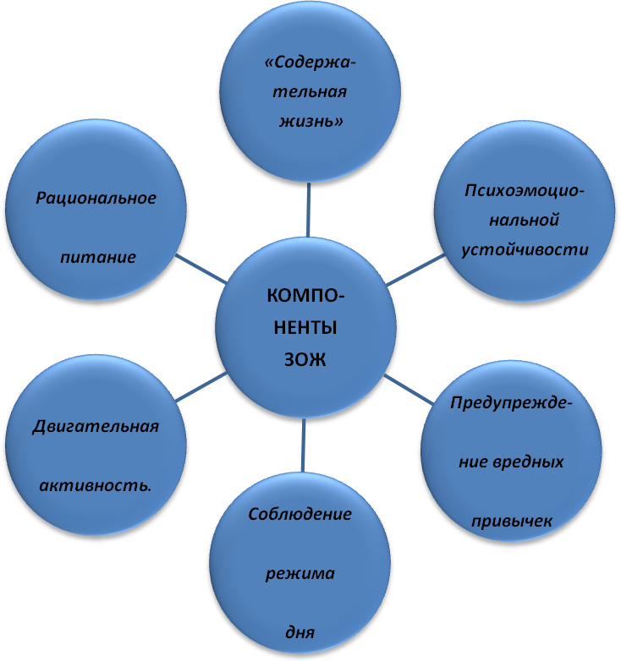
1.Рациональное питание.
Пища должна перекрывать энергозатраты организма, быть полноценной по химическому составу и содержать белки, жиры, углеводы (1-1-4), витамины, минеральные соли и микроэлементы, быть безвредной в химическом отношении и безопасной с точки зрения бактериального состава.
2.Оптимальная для организма двигательная активность.
Роль двигательной активности в определении здоровья человека была известна давно. Древнегреческий философ Платон считал движение «целительной частью медицины». Великий русский писатель Л. Н. Толстой писал «Надо непременно встряхивать себя физически, чтобы быть здоровым нравственно».
3.Соблюдение режима дня (с учетом индивидуальных биоритмов).
И.Н.Павлов считал, что основу режима составляет «динамический стереотип», т.е. регулярно повторяющаяся деятельность, но не инертная, монотонная, а динамичная, изменяющаяся в зависимости от воздействия среды. Это способствует развитию у ребенка хорошей адаптации к изменяющимся условиям. Обязательно выполнять лишь основные компоненты распорядка дня (пробуждение и засыпание, прием пищи, прогулки). Остальные виды деятельности детей можно менять по времени и продолжительности выполнения. А если к тому же режим будет опираться на особенности индивидуального «биоритмологического портрета» ребенка, тем в лучших условиях функционирования окажутся системы его организма.
4. Предупреждение вредных привычек (или отказ от них) и формирование полезных привычек.
Полезные привычки и гигиенические навыки лучше закрепляются, когда они осознаны. Что касается вредных привычек, то в основе их приобретения и избавления от них лежит воля.
5.Повышение психоэмоциональной устойчивости.
Судя по опытам, особо опасны для здоровья не активные эмоции, а пассивные - отчаянье, тревога, боязливость, депрессия. У человека эти эмоции нередко приобретают социальную окраску чувства вины, сожалений, угрызений совести.
Именно поэтому одной из составляющих здоровья считается позитивное мышление. Позитивное мышление - не врожденное свойство, оно достигается упорными тренировками. Ребенка важно учить радоваться даже малой своей победе, а еще больше чужой удаче.
6. «Содержательная жизнь» (смысл жизни).
К здоровью она имеет самое прямое отношение. Все остальное - и питание, и движение, и гигиена имеет смысл, лишь, когда человеку есть для чего вставать с постели каждое утро, если есть дело, которое кроме него или лучше него никто не выполнит, есть интерес к миру, есть любовь хоть к чему-нибудь.
При составлении программы использовались следующие методы исследования и воздействия.
Методы исследования: изучение, наблюдение, эксперимента.
Методы воздействия: словесные, практические, наглядные.
Необходимость широкого применения словесных методов связана с тем, что у воспитанников с интеллектуальным недоразвитием, особенно у малышей, ограниченный словарный запас, и содержание многих слов они не понимают. Часто используется беседа, организуемая с помощью системы вопросов, постепенно подводящих их к усвоению нового материала. На частично-поисковых беседах создаются проблемные ситуации (ставятся вопросы, предлагаются задания), организуется коллективное обсуждение.
Использование метода иллюстрации (показ плакатов, зарисовок на доске, картинок и т.п.) и метода демонстрации (демонстрация реальных объектов, опытов) позволило повысить эффективность занятий. Уделяется большое внимание методу примера. На занятиях активно используются приёмы «приучение» и «упражнение». С целью повышения эмоционального фона занятий использовались дидактические игры (различной тематики и содержания), элементы изобразительной деятельности, двигательные упражнения.
Программа представляет собой синтез знаний об основных факторах ЗОЖ и включает 6 взаимосвязанных блоков занятий:
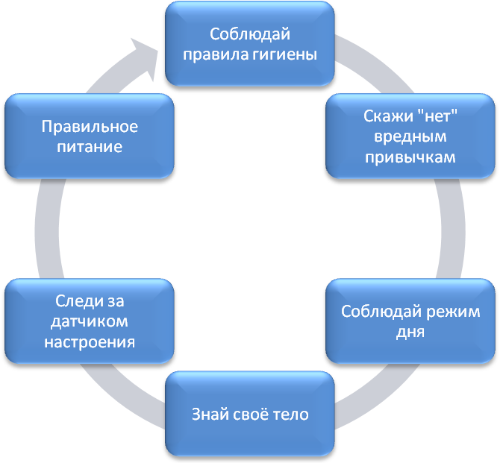

Содержание программы
№ | Тема | Кол. часов | Дата провед. | Примечание
1.  2. | Разумный рацион питания (работа с меню)  Срок годности продукта и моё здоровье (работа с продуктовыми упаковками).  Анкета: «Ваши пищевые предпочтения».  «Почему болят зубы»,  «В здоровом теле - здоровый дух»,  «Овощи и фрукты - витаминные продукты»,  «Нехорошие слова»  «Вредные привычки»  « Нет наркотикам!» | 1ч.  1ч.

Законодательно-нормативное обеспечение программы:

1. Конституция РФ;
2.Декларация прав ребенка;
3.закон РФ ''Об образовании";
4. Санитарные нормы и правила, утвержденные совместным
постановлением Министерства образования РФ и Госсанэпиднадзора;
5.Приказ 1418от 15.05.2001 г. Министерства образования РФ "Об утверждении примерного положения о центре содействия укреплению,
здоровья обучающихся, воспитанников образовательного учрежде-
ния".

Заключение.
Здоровый образ жизни не занимает пока первое место в иерархии потребностей и ценностей человека в нашем обществе. Важно научить наших детей с самого малого возраста ценить, беречь и укреплять свое здоровье, важно своим примером демонстрировать здоровый образ жизни (ЗОЖ). Только в этом случае можно надеяться, что будущие поколения будут более здоровы и развиты не только личностно, интеллектуально, но и физически.
У детей с нарушением интеллектуального развития наблюдается наличие разнообразных вторичных дефектов психического, физического и двигательного развития, а так же нарушение функциональных систем организма, что при отсутствии соответствующей коррекционно-оздоровительной работы отрицательно сказывается на успешности развития личности детей данной категории. Здоровье человека зависит от образа жизни (до 70%), наследственности (15%),окружающей среды (8 - 10%), медицины (8 - 10%). Следовательно, основной задачей в сохранении и укреплении здоровья детей является формирование у них культуры ЗОЖ, что находится в компетенции педагогических работников. Создание вокруг ребенка информационной среды «Здоровья», которая не только напрямую, но и опосредованно влияет на формирование его мировоззрения, овладение знаниями, на основе которых возможно грамотно, безопасно и с пользой для организма взаимодействовать с окружающим миром, постепенно приводят к тому, что существующие способы укрепления здоровья становятся привычными и перерастают в потребность. На основе обретаемых знаний и опыта у детей вырабатываются самостоятельные убеждения относительно сохранения своего здоровья. Все это приводит к формированию культуры ЗОЖ, как части культуры личности в целом.

ЛИТЕРАТУРА:
1. Т.И.Шамова. Управление развитием здоровьесберегающей среды в школе. Москва, «Перспектива», 2008.
2. Н.К.Смирнов. Здоровьесберегающие образовательные технологии и психология здоровья в школе. Москва, «АРКТИ», 2006.
3. Е.П.Савина, Т.А.Мацкевич, А.П.Шевченко. Школа как здоровьесберегающая система. Творчество. Самара, «Книга»,2002.
4. Л.М.Сураева, В.Е.Якунин, В.Е.Иванова. Педагогика и психология здоровья школьников. Тольятти, издательство Фонда «Развитие через образование», 2002.
5. О.А.Шклярова, Г.С.Козупица, О.В.Федорахина. Оздоровительные технологии в педагогическом процессе. Тольятти, издательство Фонда «Развитие через образование», 2001.
6. Е.А.Дегтерев, Ю.Н.Синицын. Управление современной школой. Педагогика здоровья. Ростов-на Дону, «Учитель», 2005.
7. С.А.Цабыбин. Здоровьесберегающие технологии в образовательном процессе. Волгоград, «Учитель», 2007.
8. В.И.Ковалько. Здоровьесберегающие технологии. Москва, «ВАКО», 2004.
9. И.В.Чупаха, Е.З.Пужаева, И.Ю.Соколова. Здоровьесберегающие технологии. Москва, «Илекса», 2003.
10. Л.моховикова. О здоровье и самосовершенствовании. Библия. Народная мудрость. Наука.Тольятти, «Форум», 2008г
11. Ю.В.Науменко. Здоровьесберегающая деятельность школы: мониторинг эффективности. Москва, «Глобус», 2009.

«Ваши пищевые предпочтения». Приложение 1
Анкета.
1.Какие продукты вам больше нравиться употреблять?А) фрукты Б)мучные изделия В) чипсы Г) сухарики Д) другое
2.Какому напитку вы отдаете при покупке предпочтение?А) сок Б) кока-кола В) спрайт Г) лимонад Д) минеральная вода Е) другие напитки
3. Знаете ли вы о пользе или вреде этих продуктов и напитков?А) да Б) имею смутное представление В) не знаю Г) мне все равно

